附图：北京同仁堂中医医院地图
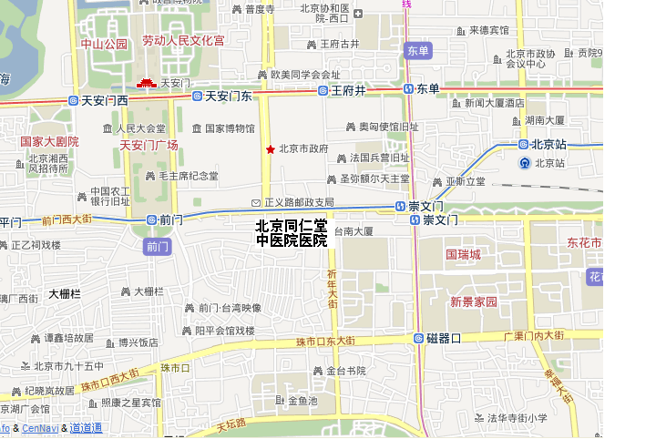
医院地址：北京市东城区西打磨厂街46号
乘车路线：
地铁2号线、5号线崇文门站西南口下车；
110路祈年大街北口下车；
25、39、43、525、610、684、685、723、814路花市路口南下车；
44、723、729、9、特2路台基厂路口西下车；
103、104、41路台基厂路口东下车。

报名回执表
单 位
参加人员 | 姓 名 | 性别 | 职务/职称 | 手 机 | 邮箱

